Załącznik nr 2.2 do SWZ
FORMULARZ WYMAGANYCH WARUNKÓW TECHNICZNYCH
Składając ofertę w postępowaniu o udzielenie zamówienia publicznego pn. „Dostawa obiektywu mikroskopowego, filtra dichroicznego, kamer USB 3.0 oraz obiektywów do kamery dla Instytutu Mikromechaniki i Fotoniki PW, w podziale na pakiety.”
Pakiet nr 2 – Dostawa filtra dichroicznego – 1 sztuka, oferujemy dostawę filtra dichroicznego spełniającego poniższe wymagania:
Filtr dichroiczny – 1 sztuka
Producent ……………………………………………..………………………………….… (Należy podać)
Typ / Model .………………………………………………………………………………… (Należy podać)
Rok produkcji (nie wcześniej niż 2022 r.) ………………….…………………...…….. (Należy podać)
Parametr | Minimalne wymagania Zamawiającego | Parametry oferowane
typ | Filtr dichroiczny | ……………………  Tak/Nie
Wymiary [mm] | 25,1 -25,3 x 35,5 – 35,7 | ……………………  Należy podać
Przeznaczanie | mikroskopia ramanowska | ……………………  Tak/Nie
Kąt padania [º] | 45 º | ……………………  Tak/Nie
Kąt połówkowy dla wiązki stożkowej | 0,5 º | ……………………  Tak/Nie
Długość fali odcięcia pasma odbicia [nm] | 538,4 | ……………………  Tak/Nie
Linia lasera [nm] | 514,5; 532 | ……………………  Należy podać
Powłoka | twarda | ……………………  Tak/Nie
Substrat | szkło kwarcowe | ……………………  Tak/Nie
Średnica czynna (%) | > 80 | ……………………  Należy podać
 | eliptyczna | ……………………  Tak/Nie
Jakość powierzchni | 60 - 40 | ……………………  Należy podać
Grubość [mm] | 2,9 - 3,1 | ……………………  Należy podać
Jakość transmitowanego frontu falowego (RMS) | <0,2λ dla 632,8nm | ……………………  Należy podać
Próg uszkodzenia laserowego | 1 J/cm² @532 nm (szerokość impulsu 10ns) | ……………………  Tak/Nie
Pasmo transmisji 1 | Tavg > 93% 541.6 – 1200 nm | ……………………  Tak/Nie
Pasmo odbicia 1 | Rabs > 94% 514 – 532 nm | ……………………  Tak/Nie
Pasmo odbicia 1 (pol. P) | Rabs > 90% 514 – 532 nm | ……………………  Tak/Nie
Pasmo odbicia 1 (pol. S) | Rabs > 98% 514 – 532 nm | ……………………  Tak/Nie
Pasmo odbicia 2 | Ravg > 90% 350 – 514 nm | ……………………  Tak/Nie
Orientacja | Oznaczenie na powierzchni odbijającej | ……………………  Tak/Nie
Zakres długości fal pracy (nm) | 400-900 | ……………………  Należy podać
Transmisja zgodna w wykresem w minimalnym zakresie 530-550nm | 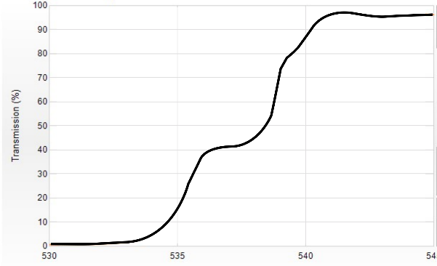 | ……………………  Tak/Nie
Gwarancja | 12 miesięcy | ……………………  Tak/Nie

………………………………………
elektroniczny podpis osoby/ osób
uprawnionych do wystąpienia w imieniu wykonawcy

